 | Yayasan Pendidikan Harapan Bersama  PoliTeknik Harapan Bersama  PROGRAM STUDI D IV TEKNIK INFORMATIKA  Jl. Mataram No. 09 Tegal Telp./Fax. 0283-352000  Tegal—Jawa Tengah 52116  http://www.poltektegal.ac.id
UJIAN TENGAH SEMESTER GENAP
TAHUN AKADEMIK 2016/2017
Mata Kuliah | : | Pemrograman Komputer 2 | Hari/Tanggal | : | xxx / xx April 2017
Jenis Tes | : | Project | Waktu | : | -
Prodi/Semester | : | TI/4 | Dosen | : | Priyanto Tamami, S.Kom
Kelas | : | A,B,C | Sifat | : | Take Home Test

Soal berupa isian kode program dari desain UI yang telah ada, dengan ketentuan sebagai berikut :
- Soal ini mulai diberikan pada pertemuan ke 7 saat perkuliahan berlangsung dan dikumpulkan paling lambat pada saat UTS mata kuliah ini dijadwalkan.
- Hasil kode program tersebut di ketik rapih dan disimpan dalam format PDF kemudian dikirim ke email tamami.oka@gmail.com yang telah dikolektif oleh komting/ketua kelas masing-masing.

POIN PENILAIAN :

Poin penilaian berdasarkan kelengkapan kode dengan uraian sebagai berikut :

- Seluruh soal terisi dengan kode program dapat di compile dan program berjalan sesuai fungsinya (Poin 100)
- Tiap soal yang terisi dengan benar sesuai fungsinya bernilai sesuai bobotnya.
- Seluruh soal terisi dengan kode program dapat di compile tanpa error, tetapi tidak sesuai dengan fungsinya (program tidak berjalan sebagaimana mestinya) (Poin 60)

SOAL

Perhatikan tampilan berikut :

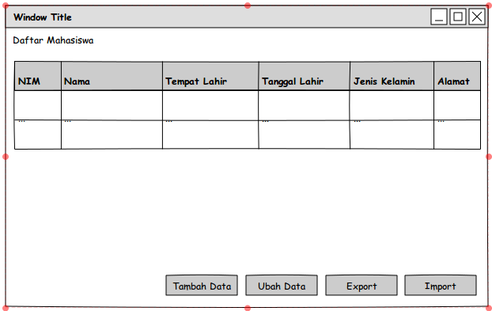

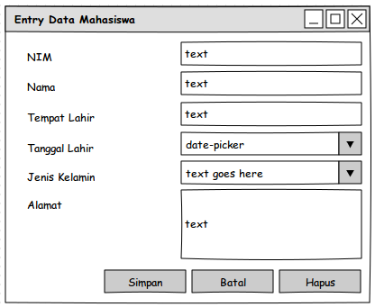

- buatlah kelas Mahasiswa yang menampung property seperti form Entry Data Mahasiswa diatas dengan susunan sebagai berikut : (bobot: 20)
Nama | Tipe Data
nim | String
nama | String
tempatLahir | String
tanggalLahir | Org.joda.time.DateTime
jenisKelamin | String
alamat | String

- Buatkan properti data mahasiswa dalam bentuk ObservableList dengan tipe generic kelas Mahasiswa. ObservableList adalah bentuk collection dari paket javafx.collections. Di kelas DaftarMahasiswaUI. (bobot: 10)

- Tambahkan data ke ObservableList pada kelas DaftarMahasiswaUI di method addData(); (bobot: 10)

- Ubah data di ObservableList pada kelas DaftarMahasiswaUI di method updateData. (bobot: 10)

- hapus data di ObservableList pada kelas DaftarMahasiswaUI di method hapus(). (bobot: 10)

- export data daftar mahasiswa ke file ( pada kelas DaftarMahasiswaUI di method exportData()) (bobot: 20)

- import data daftar mahasiswa dari file (pada kelas DaftarMahasiswaUI di method importData()) (bobot: 20)

--oOo Selamat Mengerjakan oOo—

